# 课件

## 我们的新机器

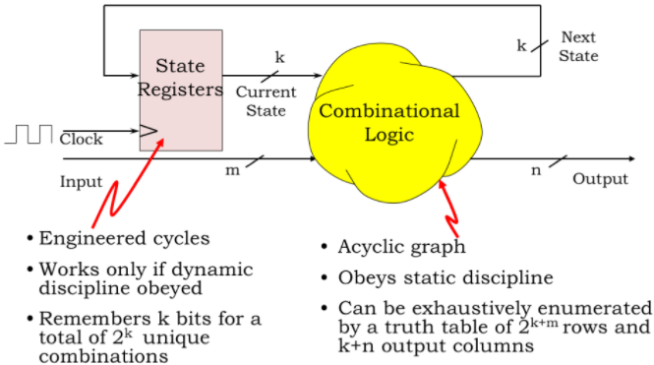

内存组件：

祖训动态规则、k位表示2k个状态

组合逻辑：

无环图、遵循静态规则、m行输入时真值表：2k+m行、k+n列

## 一个简单的时序电路

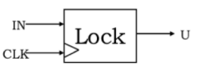

仅当输入为0110时，输出变为unlock

## 有限状态机

使用有限状态机来描述时序系统的行为，独立于具体实现来描述输入输出行为

输入100位时，要么位数为1，传输100次；要么位数为100，传输1次

## 状态转变图

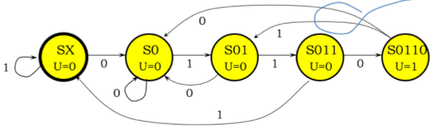

## 有效状态图

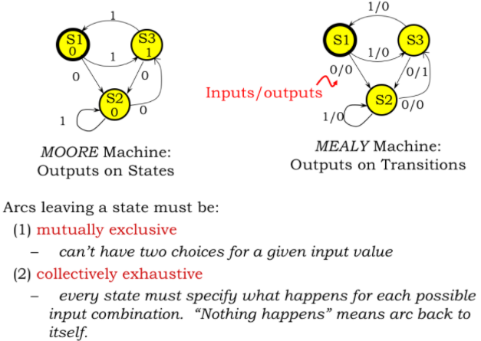

某输入仅对应一输出、穷举所有可能

moore状态机：输出仅由当前状态决定

mealy状态机：输出由当前状态+输入决定

## 状态转变图和真值表

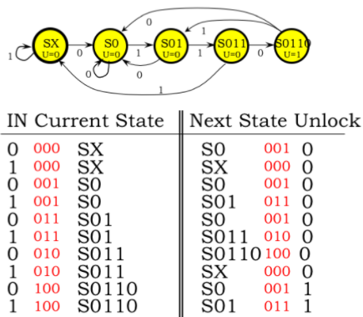

状态图转为真值表后，可由真值表转实际电路

## 放到硬件中

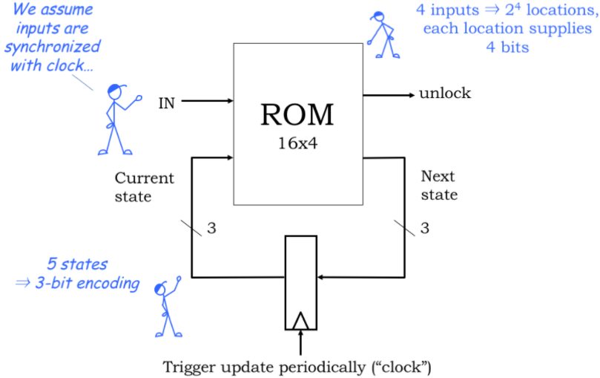

## 离散状态、离散时间

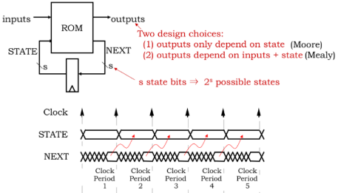

## 内务问题

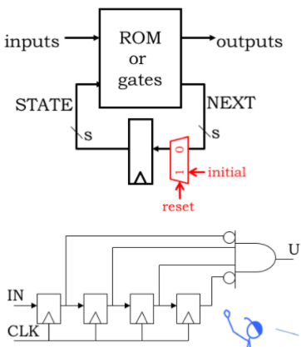

## 有限状态机状态

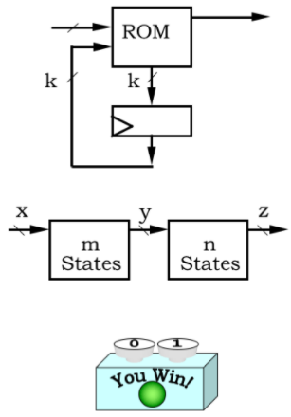

## 我的转变图是什么

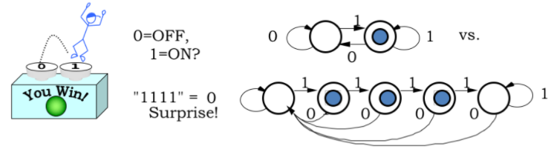

k个状态的状态机，小于k步即可达到任意某个状态

## 等效状态机

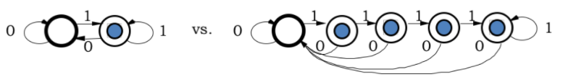

任意输入序列，输出一致

## 让我们构建一个机械蚁

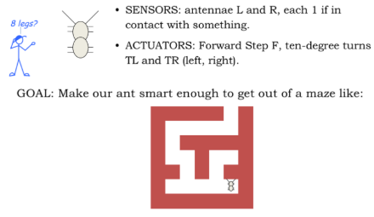

## 迷失空间

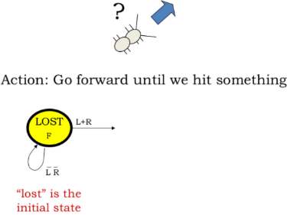

## 撞击

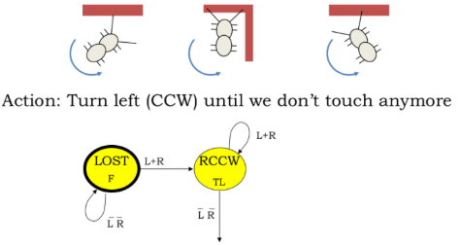

## 向右一小点

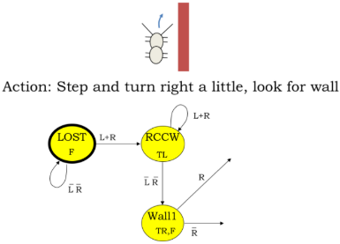

## 向左一小点

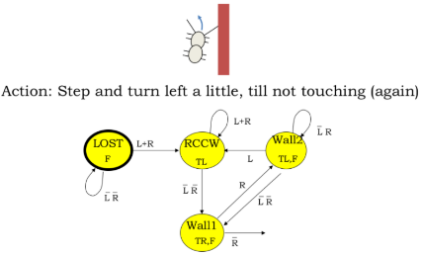

## 处理外角

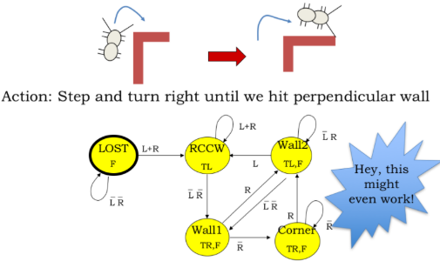

## 等价状态减少

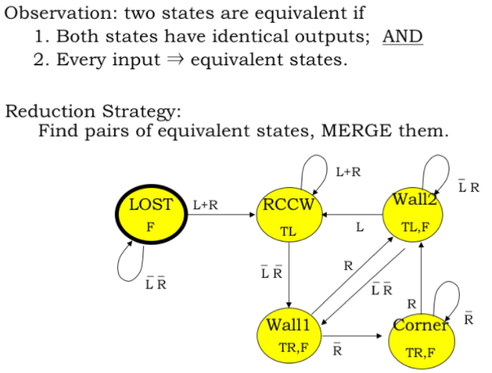

## 一个演进步骤

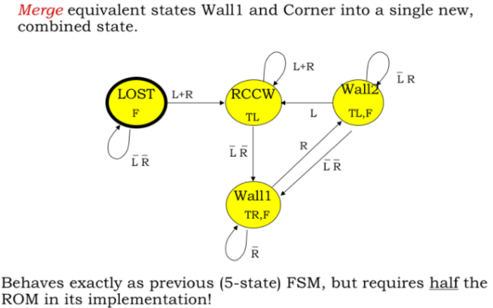

## 构建转变表

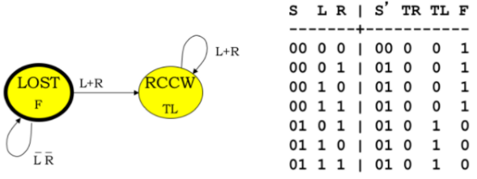

## 实现细节

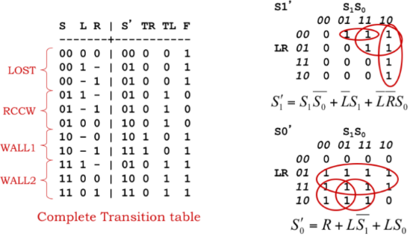

S、L、R作为输入，S’、TR、TL、F分别作为输出，可以得到5个卡诺图，即5个最简乘积之和

## 蚂蚁缩略图

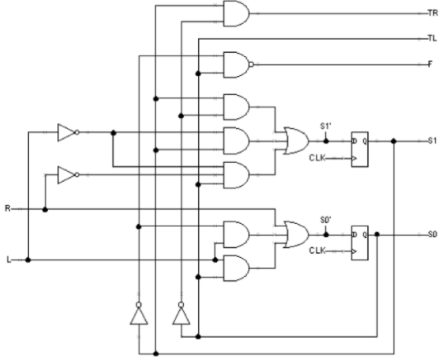

## 有限状态机联想

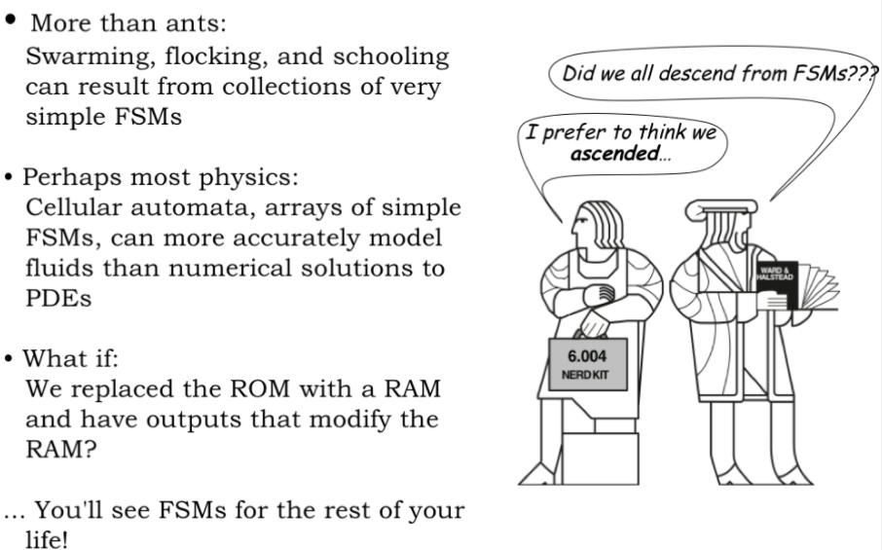

## 世界没有运行在我们的时钟上

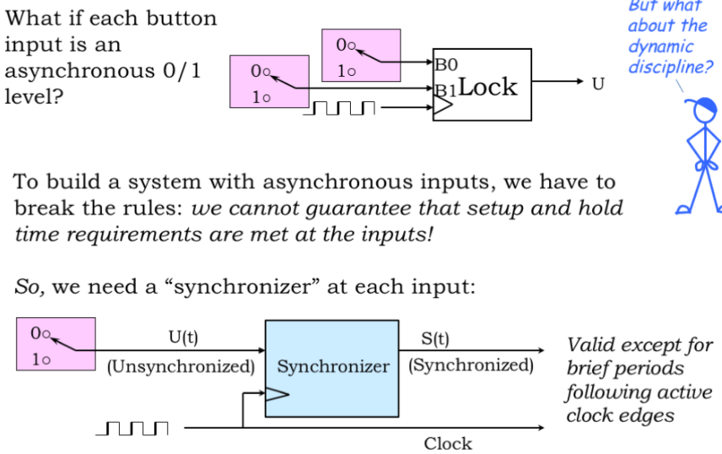

## 一个限时同步器

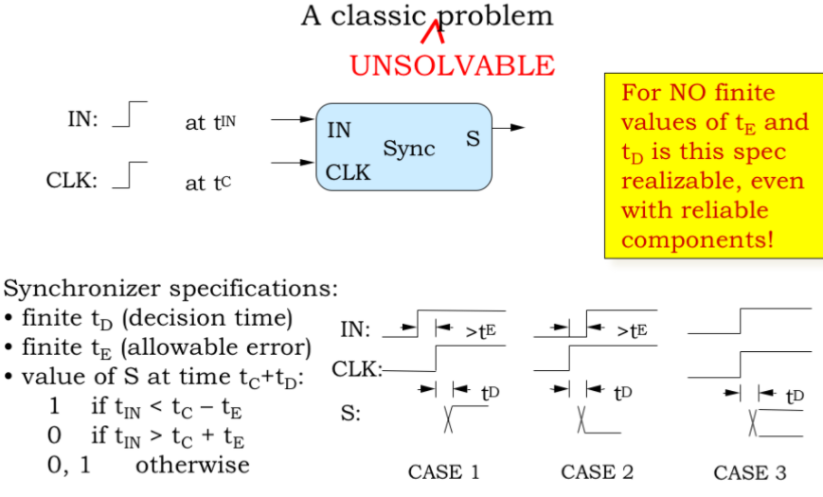

## 不能解决？那不是真的

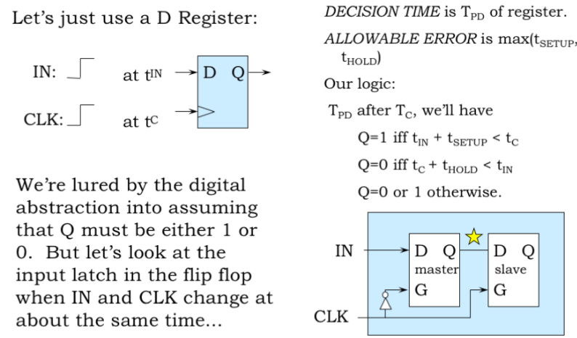

## 神秘的亚稳态状态

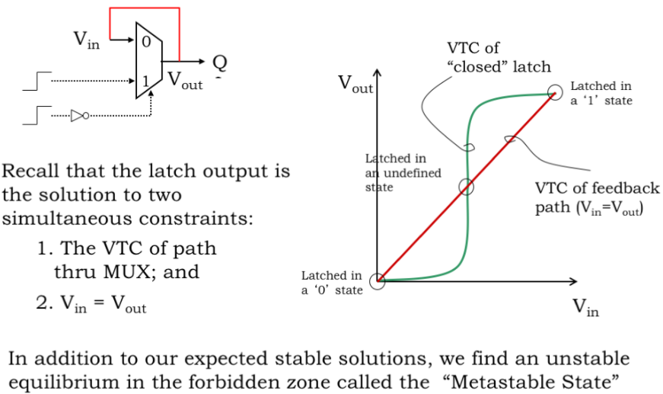

## 亚稳态：属性

## 延迟提示可靠性

# 习题

## 问题1

A：NWF、WF、NWF

B：

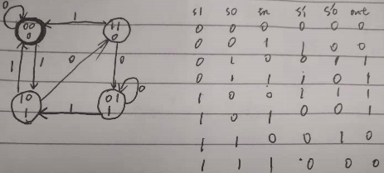

C：8、3

## 问题2

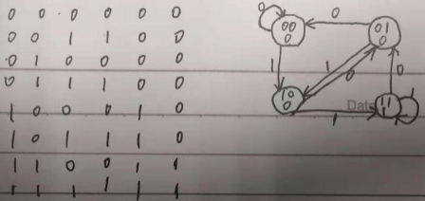

## 问题3

64

## 问题4

A：S2

B：010 0，100 0，101 1，011 1

C：(S1,S3)、(S4,S5)

## 问题5

A：010

B：

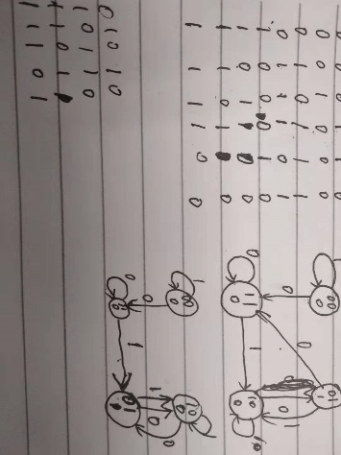

## 问题6

A：E和S可以归并

B：W-11、N-10、S-01、E-00

000-001、001-101、100-110、100-110、110-010、111-110

## 问题7

more、less、less